EĞİTİM ÖĞRETİM YILI ……………………… ANADOLU LİSESİ 9. SINIF 2. DÖNEM MATEMATİK 1. YAZILI SORULARI
ADI:…………………………………………………………………… PUAN:……………………..
SOYADI:………………………………………………………………
OKUL NO:…………………../SINIFI:…………………………
DİKKAT! Lütfen çözümlerinizi anlaşılır ve okunur bir şekilde yapıp ,sonuçları daire içerisine alın. Herkese başarılar dilerim.
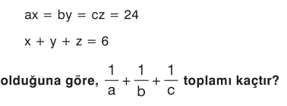
1. 3.
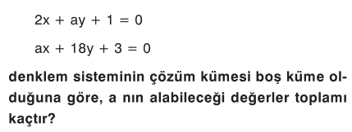

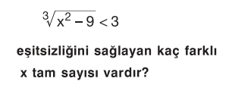
2. 4.
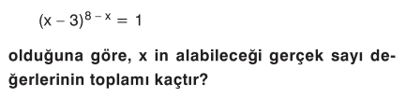

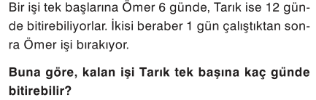
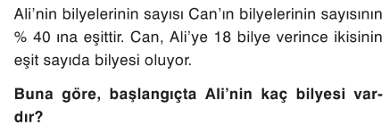
5. 8.

6. 9.

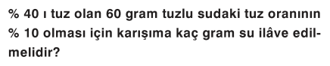

7. 10.
